扬州市医用耗材参与浏览采购生产企业

提交配送方案操作手册

目 录
一、登陆界面 3
二、产品确认 5

登录界面
- 安在览器中输入网址“http://58.213.112.252:8111/yzllcg/”，进入扬州市医疗机构医用耗材采购系统。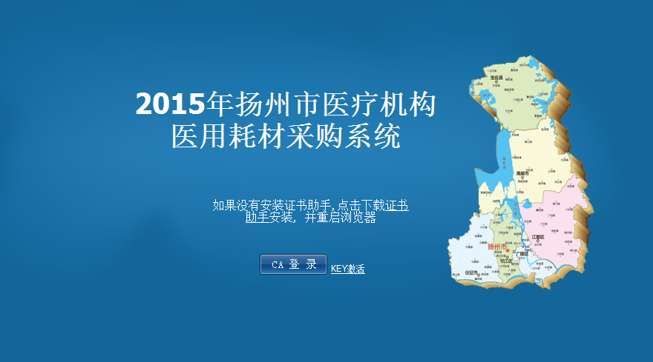

二、产品确认
（一）在平台主页面选择主菜单上【浏览采购】，点击【产品确认】子菜单，进入【产品列表】页面。
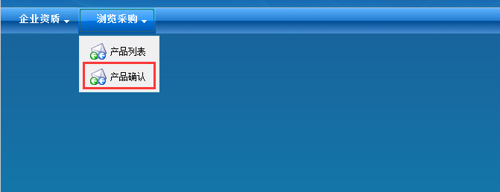
（二）在【产品列表】页面，显示可确认的产品列表。
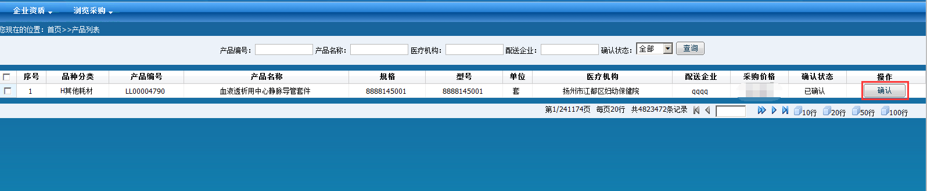
1．在【产品列表】页面上，如对产品记录上的医疗机构、配送企业、价格无异议，点击产品记录右侧的【确认】按钮。确认后产品记录的确认状态显示为“已确认”。
(注：已确认的产品次日自动导入交易系统)
